年 月 日（ ）

教材番号
14
広島県教育委員会

寄って，話して，自ら気づく

「過ぎてしまえば一番幸せ」期（子育て前期）
「ワクワク・ドキドキ」編
（小学１～３年生の親を対象としたプログラム） その２

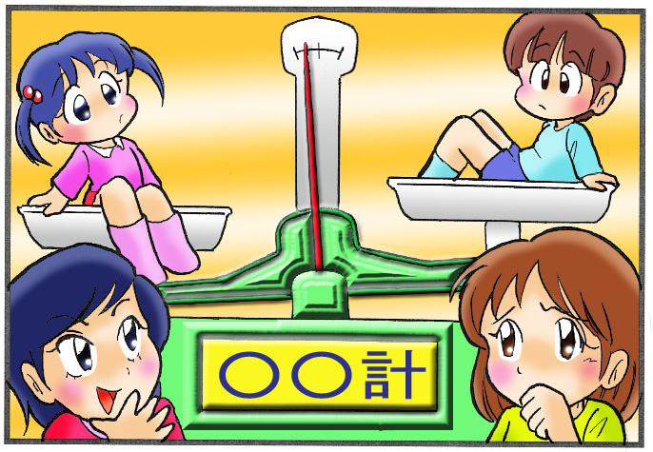

出産から幼児期まで，嵐のような６年間が過ぎました。本当におつかれさまでした！！
息つく間もなく小学生。「勉強はついていけるのかしら」「体も小さいし」…
これまではあまり気にならなかったことが，やたら気になってきたりしていませんか？
子どもの成長を多様な価値観で受けとめ，この子が自ら伸びようとしている芽をみつけて，しっかり伸ばしてあげたいものですね。
イラスト：うじな かずひこ

＜読みながら，考えましょう＞
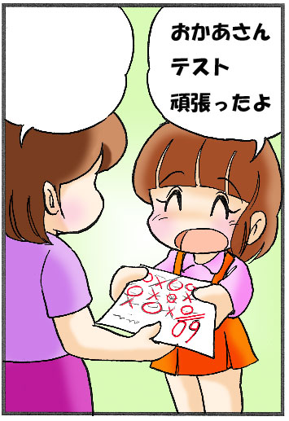
★小学３年生のミキちゃんは，算数が苦手でした。
今日，学校で算数のテストがあり，お母さんに見せています。ミキちゃんは…
母親のセリフを入れてみましょう。

テストが９０点なら，あなたなら何と言うでしょうか。

★学力のほかにも…
お兄ちゃんは何ができなくて，お父さんにしかられているのでしょう。
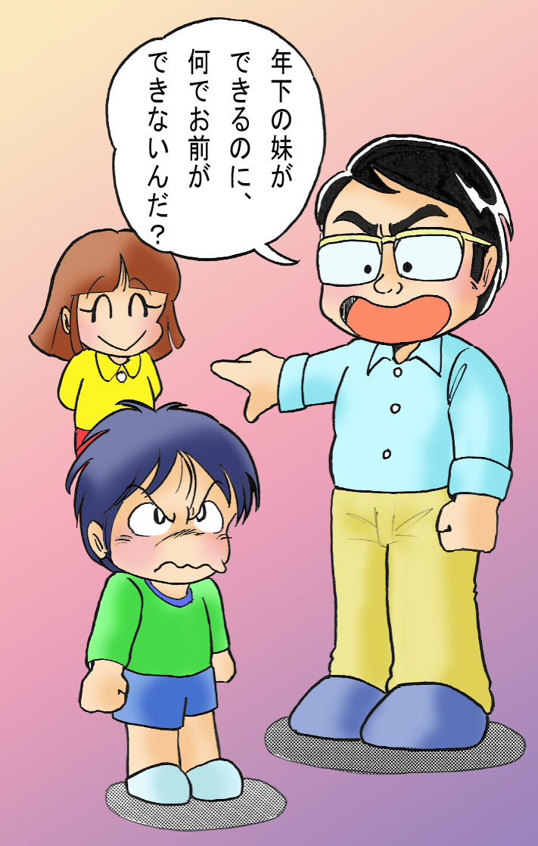

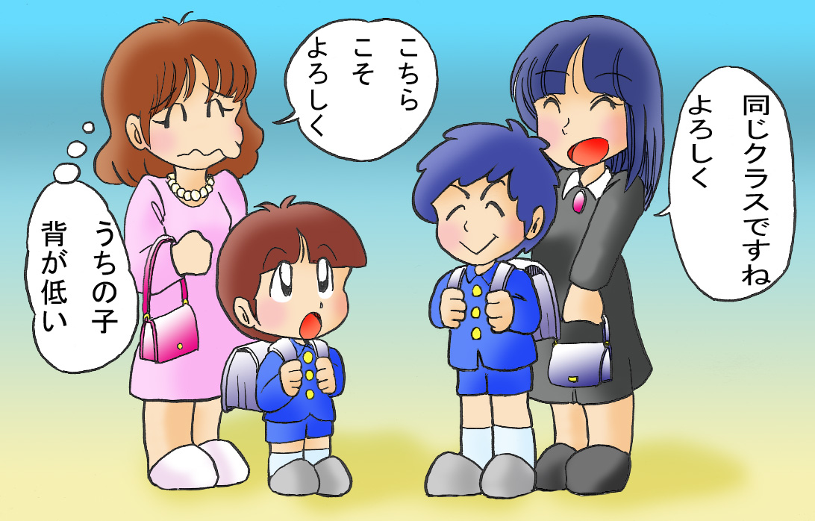

とか

ということもありそうです。
あなたは他の子と比べて，自分の子のどんなところが気になりますか。

きょうだいと比べて，どうですか。

自分自身が同じくらいだった頃と比べてどうですか。

★父親が，子どもを励まそうと思って，話をしています。
でも，なんだか子どもの顔には元気がありません・・・
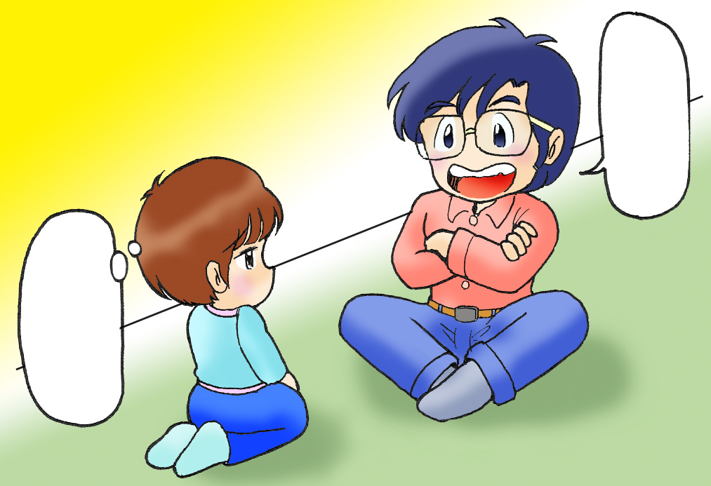
父親は何を話していると思いますか。

子どもはどう思っているのでしょうか。

あなたが子どもだったとき，親から人とくらべられてイヤだった体験，逆にうれしかった体験はありませんか。

＜さらに考えましょう＞
ここに「１００万円のダイヤモンド」と「１００円の飲料水」があったとします。
○今あなたは，どちらがほしいですか。
○どちらもタダだとすると，どちらがほしいですか。
○今あなたが砂漠を放浪しているとすれば，どちらがほしいでしょうか。
価格など，全く違うものでも一つのモノサシで置きかえられる価値を，経済学では「交換価値」といいます。
身を飾るため，のどを潤すためなど，使う目的によって定まる価値のことを，同じく「使用価値」といいます。
ただの石ころでも，特別な思い出がこもっている石ころは，その人にとってはかけがえのない価値があります。でも，他の人にとってはやはりただの石ころです。他のなにものとも比較や交換のできない「かけがえのないもの」の価値を，たとえば「絶対価値」とでも呼びましょう。

○この子が生まれたときは，ただただ「生まれてきてくれてありがとう」だったはず。
○なのに，いつから人と比べるようになったんだろう。
○人と比べて一喜一憂するよりも，去年のこの子と比べて「こんなに大きくなった」「こ
んなこともできるようになった」と喜ぶ方が，きっと親も子も元気が出る…かも！

＜学習を振り返りましょう＞
自分のなかで，わかったこと，考えが変わったことがあれば，書いてみましょう。

【 参考 】自己評価 （「とてもそう思う」と回答した中学生の割合）
（単位：％）
 | 日本 | 米国 | 中国 | 韓国
私は人並みの能力がある | １３．０ | ５５．６ | ４９．４ | ７．６
自分はダメな人間だと思う | ２０．８ | ４．７ | ３．４ | ７．９
周りの人の意見に影響されるほうだ | １９．５ | １０．４ | ９．５ | １０．９
自分の意志を持って行動できるほうだ | １９．３ | ２６．４ | ２９．１ | １２．８
（「中学生・高校生の生活と意識－日本・アメリカ・中国・韓国の比較－」（2009年）（財）日本青少年研究所より）
お問合せ：〒730-0052 広島市中区千田町三丁目7-47 広島県立生涯学習センター
TEL：082-248-8848 FAX:082-248-8840 E-mail：sgcshinkou@pref.hiroshima.lg.jp

